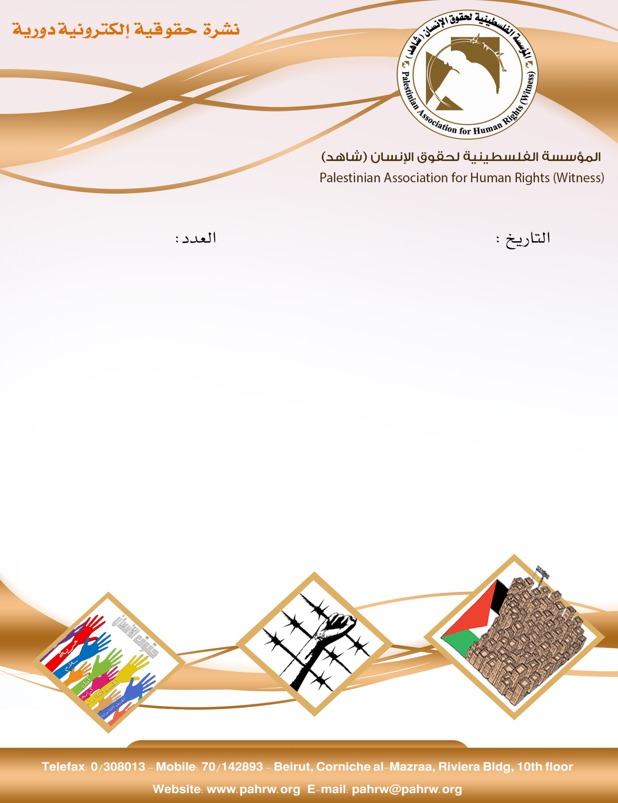

224
16/6/2017

- الامم المتحدة تحذر من تعليق المساعدات لـ 150 الف فلسطيني في غزة والضفة.
- اللجنة الوزارية الاسرائيلية تصادق على خصم مخصصات الاسرى والشهداء.
- الكبينت الاسرائيلي يقرر تقليص الكهرباء عن قطاع غزة .
- نتنياهو يطالب بتفكيك وكالة الاونروا.
- المحكمة العليا الاسرلئيلية: الاسرى يحنجزون بظروف غير انسانية.
- الصليب الاحمر يطالب الاحتلال بالكشف عن مصير 19 فلسطينيا.
- هيئة شؤون الاسرى والمحررين: اعراض خطيرة ظهرت على بعض الاسرى بعد الاضراب.

الامم المتحدة تحذر من تعليق المساعدات لـ 150 الف فلسطيني في غزة والضفة
قال المتحدث الرسمي باسم الامين العام استيفان دوغريك في مؤتمر صحفي بمقر المنظمة الدولية بنيويورك يوم الثلاثاء في 13/6/2017: " ما لم يتوفر تمويل جديد لبرنامج الاغذية العالمي سيعلق في تموز المقبل تقديم المساعدات الغذائية بالبطاقات لما يقارب من 150 الف فلسطيني اغلبهم من النساء والاطفال. واضاف ان تعليق المساعدات سيؤدي الى تقويض الامن الغذائي ومزيد من تدهور الظروف المعيشية السيئة لافقر الاسر التي يعيش معظمها على اقل من 3.20 دولار في اليوم، واشار ان البرنامج بحاجة بشكل عاجل الى 6.6 ملايين دولار لتوفير المساعدات الغذائية من خلال القسائم خلال الاشهر الثلاثة المقبلة لاشد الاسر فقرا غير اللاجئين في غزة والضفة الغربية.(المركز الفلسطيني للاعلام، 14 حزيران 2017)
اللجنة الوزارية الاسرائيلية تصادق على خصم مخصصات الاسرى والشهداء
صادقت اللجنة الوزارية الاسرائيلية للتشريع على قانون خصم المخصصات التي تدفعها السلطة لعائلات الاسرى والشهداء من مخصصات المقاسة والمرحلة الثانية تتضمن رفع القانون للكنيست للمصادقة على تنفيذه. (صحيفة الحدث، 11 حزيران 2017)
الكبينت الاسرائيلي يقرر تقليص الكهرباء عن قطاع غزة
قرر المجلس الوزاري الاسرائيلي المصغر للشؤون السياسية والامنية " الكبينت" يوم الاحد، 11/6/2017، تقليص تزويد قطاع غزة بالكهرباء، بعد ان ابلغ رئيس السلطة محمود عباس اسرائيل بانه سيقلص بنسبة 40% المبلغ الذي يحوله الى اسرائيل مقابل تزويد الكهرباء الى قطاع غزة.(المركز الفلسطيني للاعلام، 12 حزيران 2017)
نتنياهو يطالب بتفكيك وكالة الاونروا
طالب رئيس الوزراء الاسرائيلي بنيامين نتنياهو بتفكيك وكالة الامم المتحدة لغوث وتشغيل اللاجئين الفلسطينيين ( الاونروا)، لانها تخلد مشكلة اللاجئين ولا تحلها، متهما اياها بالتحريض ضد اسرائيل. (الميادين، 11 حزيران 2017)

المحكمة العليا الاسرلئيلية: الاسرى يحنجزون بظروف غير انسانية
نظرت المحكمة العليا الاسرائيلية في التماسين يتعلقان بالاسرى والسجناء في المعتقلات الاسرائيلية يوم الثلاثاء 13 حزيران 2017، حيث اكدت المحكمة ان سلطات الاحتلال لا تضمن ظروفا انسانية والعيش بكرامة للاسرى، فيما اصدرت قرارا يقضي بزيادت المساحة المخصصة للاسرى والمعتقلين في السجون الاسرائيلية.(غزة بوست، 13 حزيران 2017).
الصليب الاحمر يطالب الاحتلال بالكشف عن مصير 19 فلسطينيا
اعلنت اللجنة الدولية للصليب الاحمر في بيان صحفي لها يوم الاحد 11/6/2017، عن تقديم خدماتها في ملف البحث عن 19 فلسطينيا فقودا من قطاع غزة كان الاحتلال الاسرائيلي انه احتجزهم بعد العدوان الاخير عام 2014، ودعت اسرائيل الى الوفاء بالتزاماتها بموجب القانون الانساني الدولي في توضيح مصير المفقودين خلال العدوان على غزة موضحة ان حق معرفة مصير الاقارب المفقودين مبدأ اساسي في القانون الانساني مشيرة الى ان عوائلهم لا تزال تنتظر الاجابات.(الوكالة الوطنية للاعلام، 11 حزيران 2017).
هيئة شؤون الاسرى والمحررين: اعراض خطيرة ظهرت على بعض الاسرى بعد الاضراب
اشارت هيئة شؤون الاسرى والمحررين الى ظهور اعراض خطيرة على عدد من الاسرى الذين خاضو اضرابا مفتوحا عن الطعام، من الاصابة باضرار في الدماغ الى مشاكل نفسية وعصبية.(المركز الفلسطيني للاعلام، 12 حزيران 2017)

